|  |
| --- |
| PERIGORD Noir - Région MONTIGNAC |

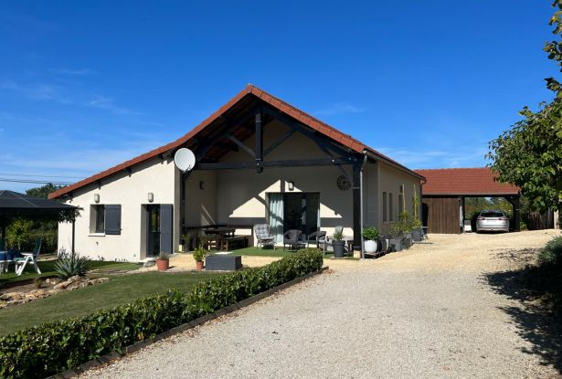

Réf: MP113745

397 500 € honoraires inclus à la charge de l'acheteur.

Entre Sarlat et Montignac, au calme, maison récente avec piscine sur terrain de 1700 m2. Ensemble impeccable.

A quelques kilomètres sur les hauteurs de Montignac, en Périgord Noir, à 15 minutes au nord de Sarlat, cette maison récente de 2017, est implantée sur un terrain d’environ 1700 m2 avec piscine, atelier et carport. La maison, construite selon la RT 2012, est très bien isolée et développe 125 m2 habitables dont une très belle pièce de vie avec cuisine équipée, salle à manger et séjour, 3 chambres et 2 salles d’eau. L maison est très lumineuse, chauffée avec un chauffage par le sol alimenté par une pompe à chaleur. La piscine fait 9 x 3, elle est aussi chauffée.  
Deux belles terrasses couvertes sont de chaque côté de la maison et permettent de trouver l’ombre ou le soleil. Bel environment de campagne, situation calme, à l’entrée d’un petit hameau d’environ 5 habitations. L’ensemble est impeccable et bien entretenu.   
Les informations sur les risques auxquels ce bien est exposé sont disponibles sur le site Géorisques: www.georisques.gouv.fr

|  |  |  |  |  |  |  |
| --- | --- | --- | --- | --- | --- | --- |
| |  |  | | --- | --- | |  |  | |  |  | |  |  | |

|  |  |  |
| --- | --- | --- |
| Caractéristiques : | | |
| Type: Maison Contemporaine  Année const.: 2017  Piscine : Piscine Privée | Etat: Très bon  Surf. hab: 125 m²  Terrain: 1,740 m²  Séjour: 55 m²  Terrasse: 25 m²  Hameau / Village | 3 chambres  2 s.d.b  4 pièces  1 garage  Chauffage: Géothermique |

|  |  |
| --- | --- |
| Détails complémentaires: | |
| * SITUATION DU BIEN:  - Hameau  REZ DE CHAUSSÉE:  - Buanderie de 3 m².  - 3 Chambres de 19 m²(bureau actuel), de 13 m² (avec salle d'eau) et de 10 m².  - Couloir de 14 m² avec hall d'entrée.  - Pièce à vivre avec cuisine ouverte et insert.  - 2 Salles d'eau dont une dans la chambre de 13 m².  - 2 Terrasses de 25 et 20 m².  - WC | * DÉPENDANCES:  - Abri / voiture + atelier. DPE:  - Consommation énergétique (en énergie primaire): 39 KWHep/m²an  - Emission de gaz à effet de serre: 2 Kgco2/m²an CHAUFFAGE:  - bois insert dans la pièce devie.  - Géothermie /chauffage par le sol. EQUIPEMENTS DIVERS:  - Double vitrage   - Fosse septique récente.  - Insert   - Placard  SERVICES:  - Aéroport une heure environ.  - Autoroute 20 mn.  - Calme   - Commerces de proximité à 5 mn. Montignac ou sarlat à 15 mn.  - Dépendance   - Ecole   - Gare 15 mn.  - Hôpital 20 mn.  - Internet / ADSL   - Vue   - Plain-pied  TERRAIN:  - Piscine chauffée de 9x3. OPTIONS WEB:  - Coup de Coeur |

|  |  |
| --- | --- |
| Consommations énergétiques: | |
|  |  |
| **39** | **2** |
| **Classe DPE - A** | **Classe GES - A** |

**Taxe foncière:**

**Agent responsable du dossier**: Monsieur Alexandre BOISHARDY

Mobile : 06.29.75.34.95

boishardyalex@gmail.com

Les informations sont données à titre informatif et non contractuel.